Муниципальное бюджетное дошкольное образовательное учреждение
ЗАТО г. Североморск детский сад №10

«Марафон здоровья», как одна из форм взаимодействия с семьями воспитанников в вопросах сохранения и укрепления здоровья дошкольников»

Подготовила: воспитатель МБДОУ ЗАТО г. Североморск д/с № 10
Попова Ирина Анатольевна

Одной из задач в работе педагогов детского сада является сохранение и укрепление здоровья детей посредством эффективных здоровьесберегающих технологий, поэтому ежегодное проведение недели здоровья стало доброй и полезной традицией в нашем детском саду.
В рамках этой недели педагоги проводят мероприятия, направленные не только на сохранение и укрепление здоровья воспитанников, но и на формирование и развитие физических качеств детей, формирование представлений о здоровом образе жизни, воспитание интереса к выполнению элементарных правил ЗОЖ.
В рамках этой недели мы с коллегой организовали недельный «Марафон здоровья», в котором принимали активное участие дети и их родители.
Задачи марафона:
- расширить представления детей и родителей о понятии «здоровье»,
- формировать представление детей о здоровом образе жизни;
- обогащать знания детей и их родителей о способах укрепления здоровья;
- развивать двигательную активность детей;
- воспитывать у детей интерес к выполнению элементарных правил ЗОЖ.
- побуждать родителей активно взаимодействовать с ДОУ в вопросах сохранения и укрепления здоровья дошкольников.
Перед началом марафона мы оформили красочное объявление, разместили его в раздевалке и отправили такое же в сообщество нашей группы в соцсетях. Предварительно провели анкетирование родителей «10 составляющих здоровья» и выявили уровень представления родителей о том, как можно сохранить и укрепить здоровье детей.
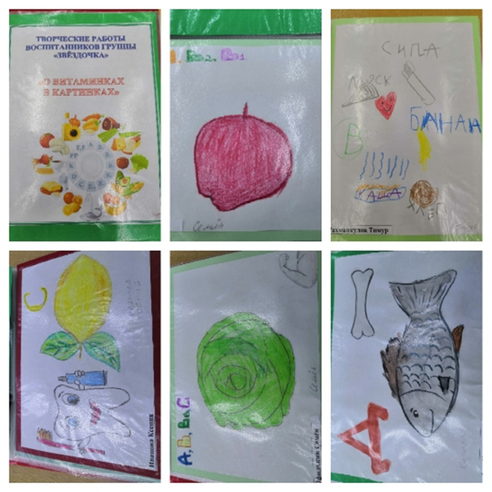
В рамках этой недели были тематические дни, посвященные какому-либо вопросу здоровьесбережения. В эти дни у родителей и детей было определенное задание, за выполнение которого они получали баллы. В конце марафона все полученные баллы суммировались и самые активные участники поощрялись.
Задание № 1. «Правильное питание и витамины для здоровья»
В первый день с детьми проводилось занятие о витаминах, в каких продуктах они содержатся, чем полезны витамины. А для родителей была подготовлена консультация «Где прячутся витаминки?».
Задание для родителей заключалось в том, что они с детьми должны были нарисовать любой фрукт, овощ, продукт, какими витаминами и полезными элементами богат и чем полезен человеку. Мы заранее выслали родителям ссылку на консультацию. Таким образом, привлекли их внимание к тому материалу, который размещается в раздевалке.
Все рисунки получились творческими, яркими. Из них получился целый тематический альбом «Про витаминки в картинках».

Очень интересным для родителей и полезным для детей было задание «Занимаюсь дома». Так как утреннюю зарядку дети делают в детском саду, и родители не всегда могут в этом поучаствовать, мы подобрали несколько спокойных упражнений для укрепления и профилактики нарушений осанки, а также для профилактики плоскостопия, которые дети выполняли дома вечером. Родители очень заинтересовались и ответственно отнеслись к заданию. Они составили фотоотчет и из этих фотографий у нас получился целый фотоальбом, который мы так и назвали «Занимаюсь дома».
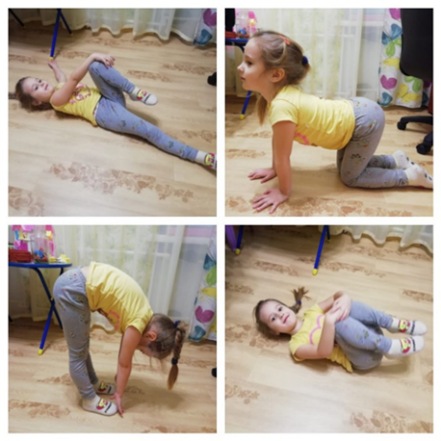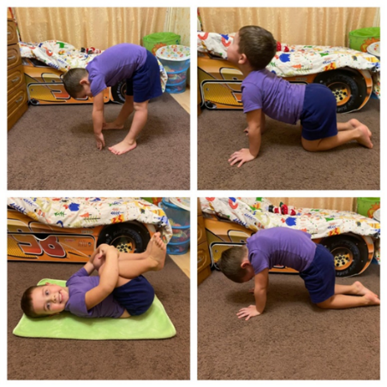
Задание № 3. «О здоровье стихи мы читаем».
Дети дома с родителями учили наизусть маленькие четверостишия о здоровье, о частях тела (сердце, позвоночник, лицо, руки) о важности соблюдения личной гигиены и воспитатели в группе провели конкурс чтецов «О здоровье стихи мы читаем».
А некоторые родители подготовили для группы книжки-малышки, оформили «Копилку загадок о спорте»
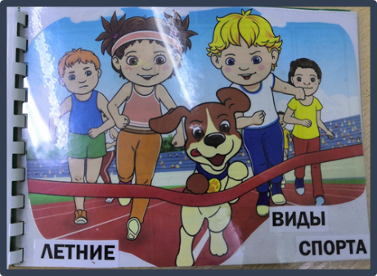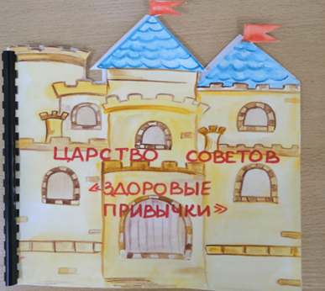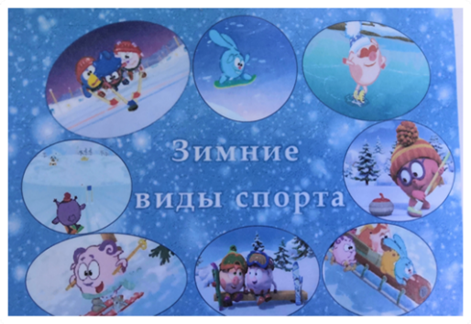
Закончилась неделя здоровья выходным, да не простым, а спортивным! Оказалось, дети нашей группы умеют не только на ледянках и ватрушках кататься. Очень многие, несмотря на то, что им не было тогда и 5 лет, уверенно катаются на коньках, а кто-то и на лыжах. На прогулках с родителями дети с удовольствием преодолевали препятствия на спортивных комплексах детских игровых площадок. И все фотографии о спортивном выходном дне мы поместили в фотоальбоме «Однажды снежною зимой мы с друзьями устроили спортивный выходной».
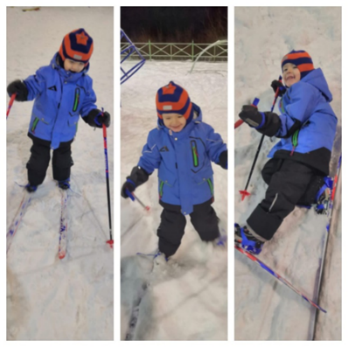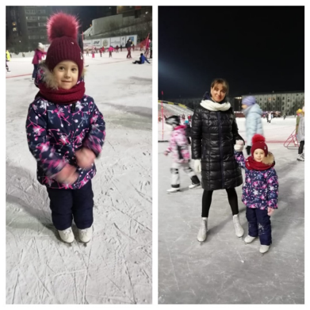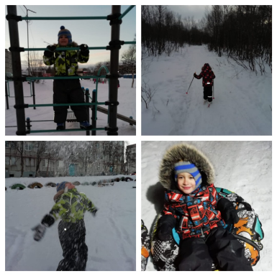
По результатам марафона все дети получили Сертификат участника «Марафона здоровья». Все, потому что никто не остался равнодушным, никто не остался в стороне.

Мы считаем, что такая форма работы помогает развивать физические качества детей, их познавательный интерес, творческие способности. У детей возрос интерес к выполнению элементарных правил ЗОЖ. Марафон помог педагогам вооружить родителей знаниями по организации питания детей дома, о создании условий для сохранения и укрепления здоровья детей.
В результате проведения марафона родители стали активными помощниками, сотрудниками педагогов в вопросах оздоровления детей.

